**Лабораторная работа №3**

**Тема:** Построение статических характеристик ДПТ с независимым возбуждением.

**Цель:** Исследование и построение статических характеристик ДПТ с независимым возбуждением (механических и электромеханических характеристик).

**Вариант 10 (1)**

**Входные данные**

|  |  |  |  |  |  |  |  |
| --- | --- | --- | --- | --- | --- | --- | --- |
| Тип двигателя | UH, B | IH, A | P2,  кВт | nH, об/хв | Jя, кг*м2*10-4 | Rя,  Ом | Lя, мГн |
| 2ПБ132МГ | 220 | 7.46 | 1.1 | 800 | 0.038 | 3.97 | 55 |

**Теоретические сведения**

Статическая характеристика двигателя – это изменения установившейся скорости вращения двигателя ω при изменении тока якоря Iя (электромеханическая характеристика) или нагрузки Мс (механическая характеристика).

**Порядок выполнения работы**

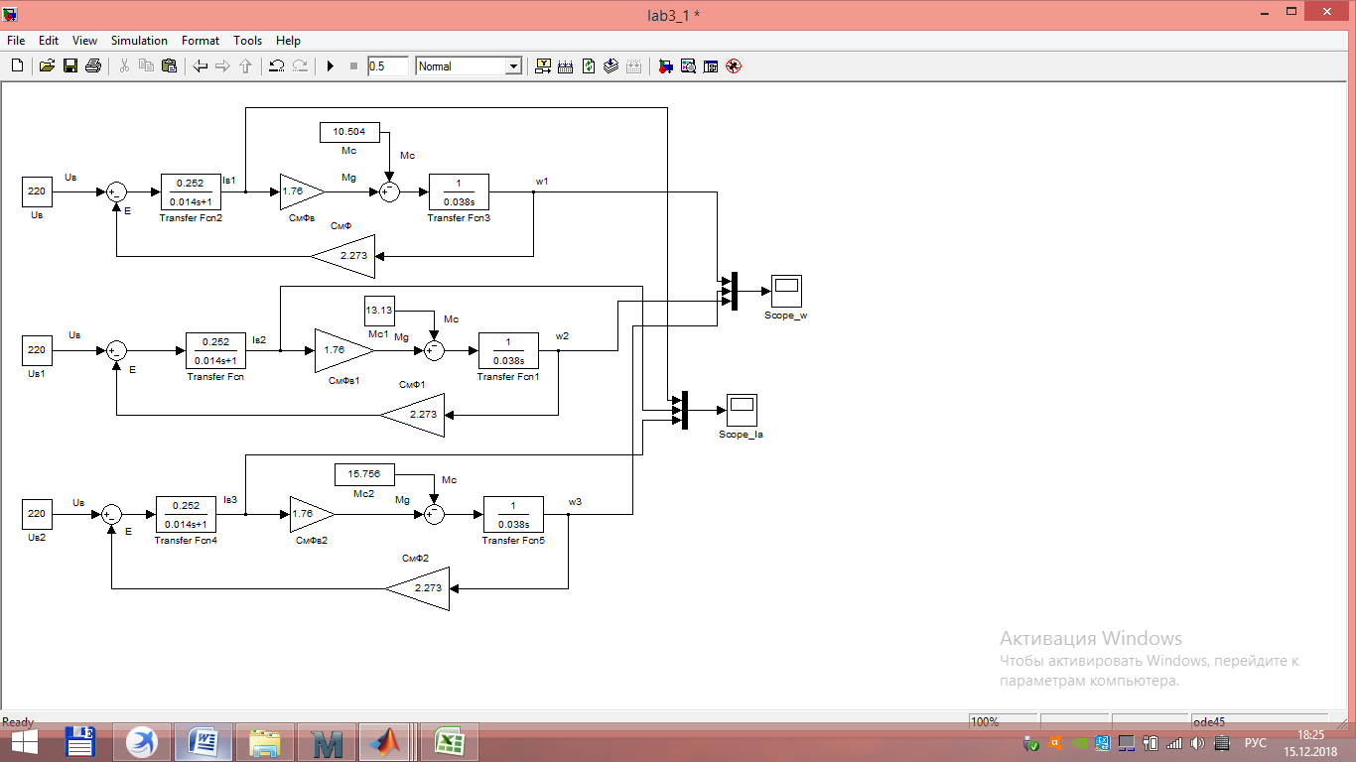

Рис. 1. Модель исследования статических характеристик ДПТ с независимым возбуждением.

Табл. 1. Механическая характеристика

|  |  |  |  |
| --- | --- | --- | --- |
| Мс  UH | 0.8Mн  (10.504) | Mн  (13.13) | 1.2Mн  (15.766) |
| 0.8 U (176) | 67.02  ω1 | 64.41  ω2 | 61.8  ω3 |
| U (220) | 86.37  ω4 | 83.76  ωн | 81.15  ω5 |
| 1.2U (264) | 105.73  ω6 | 103.12  ω7 | 100.52  ω8 |

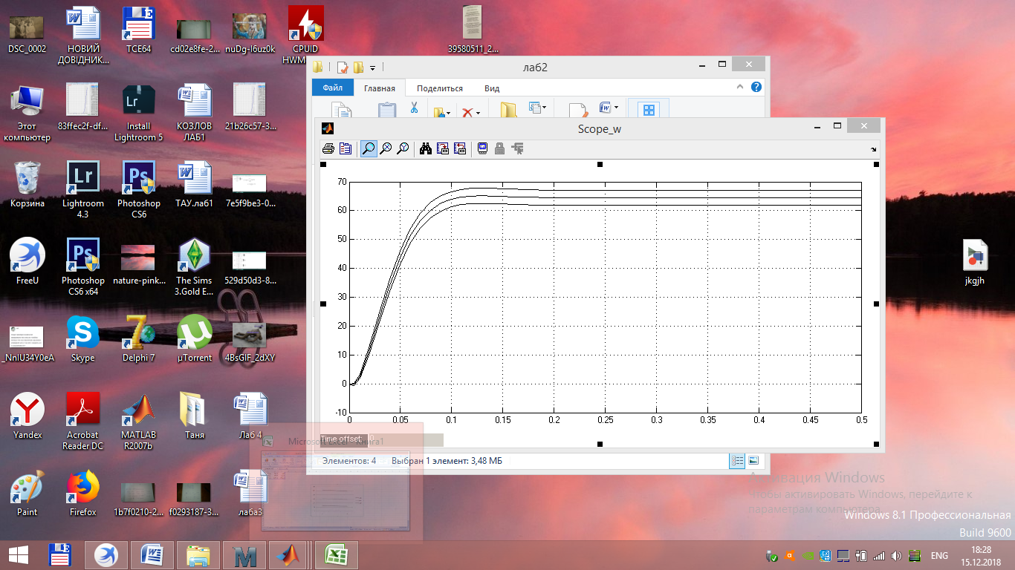

Рис. 2. Осциллограмма ω1 , ω2 , ω3 при 0.8 Uн

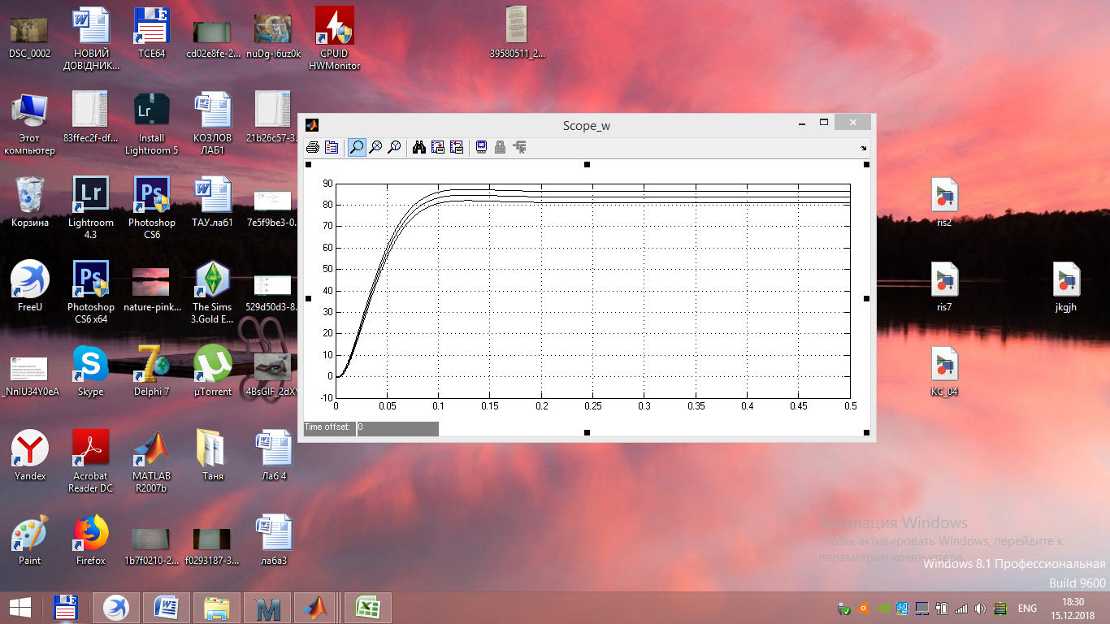

Рис. 3. Осциллограмма ω4 , ωн , ω5 при Uн

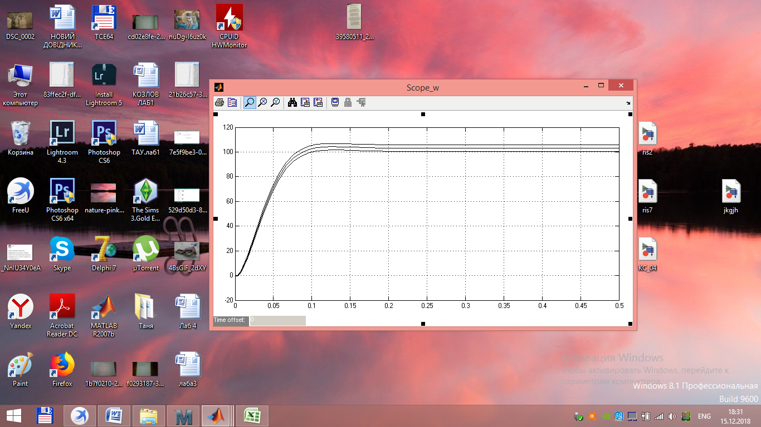

Рис. 4. Осциллограмма ω6 , ω7 , ω8 при 1.2 Uн

Табл. 2. Электромеханическая характеристика

|  |  |  |  |
| --- | --- | --- | --- |
| Мс  UH | 0.8M  (10.504) | M  (13.13) | 1.2M  (15.766) |
| 0.8U (176) | 5.96  ІЯ1 | 7.46  ІЯ2 | 8.95  ІЯ3 |
| U(220) | 5.96  ІЯ4 | 7.46  ІЯН | 8.95  ІЯ5 |
| 1.2U (264) | 5.97  ІЯ6 | 7.47  ІЯ7 | 8.96  ІЯ8 |

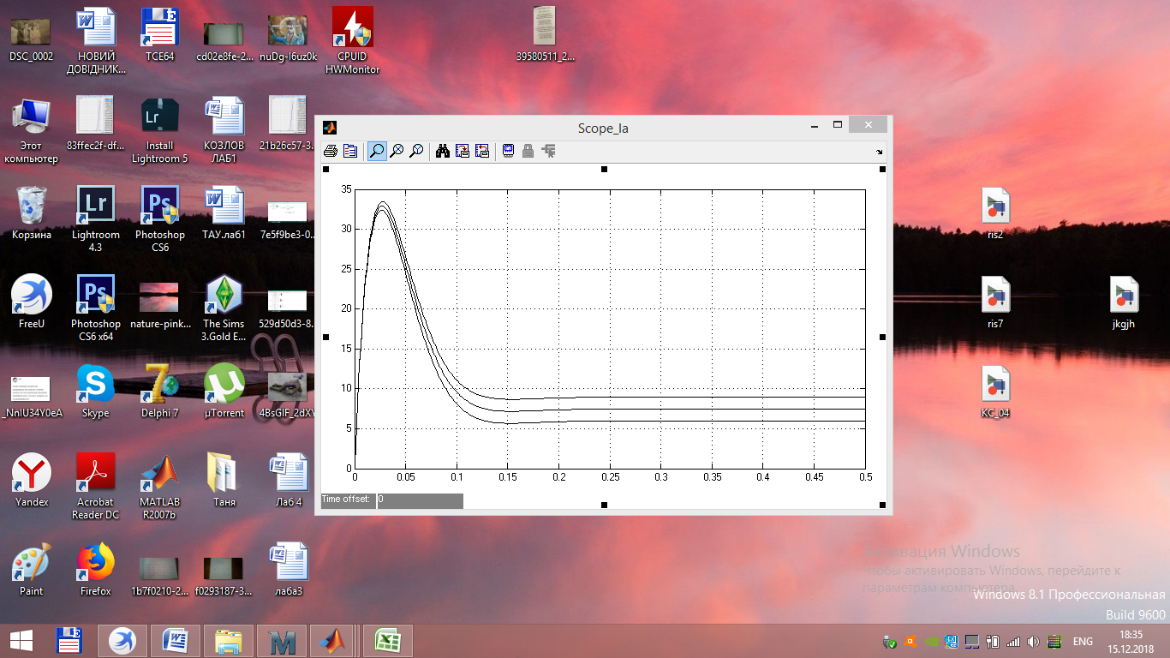

Рис. 5. Осциллограмма ІЯ1, ІЯ2, ІЯ3 при 0.8 Uн.

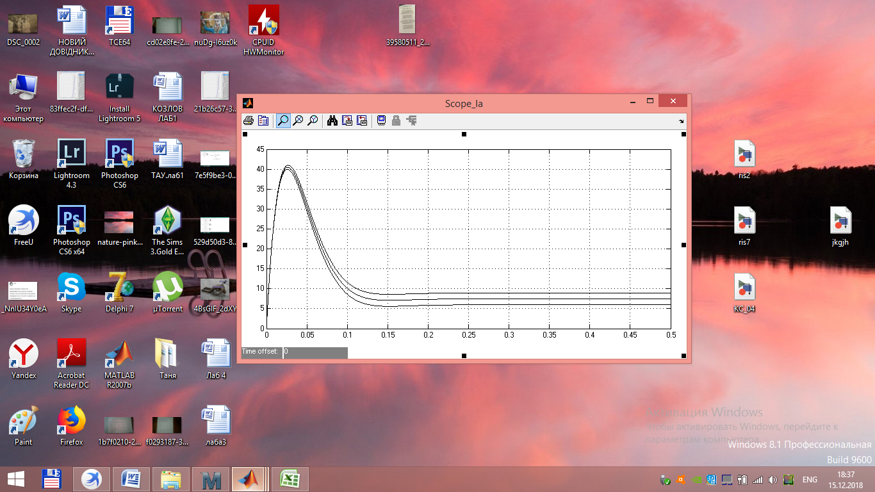

Рис. 6. Осциллограмма ІЯ4, ІЯн, ІЯ5 при Uн.

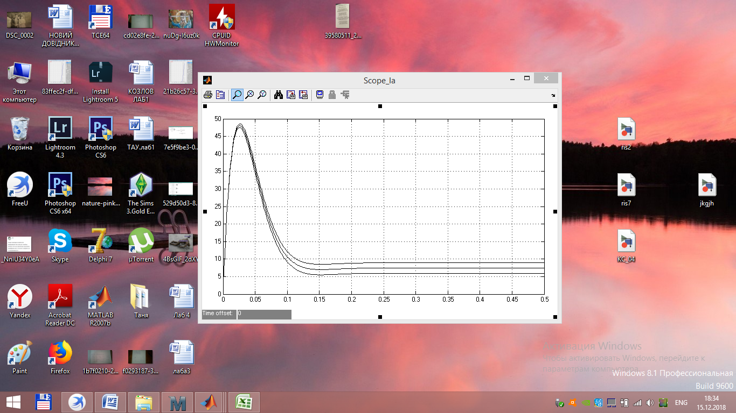

Рис. 7. Осциллограмма ІЯ6, ІЯ7, ІЯ8 при 1.2Uн.

Рис. 8. Механическая характеристика.

Рис. 9 . Электромеханическая характеристика.

**Вывод.** Во время лабораторной работы я выполнила исследование и построение статических характеристик ДПТ с независимым возбуждением (механических и электромеханических характеристик).